МИНИСТЕРСТВО НАУКИ И ВЫСШЕГО ОБРАЗОВАНИЯ
РОССИЙСКОЙ ФЕДЕРАЦИИ
МИРЭА - РОССИЙСКИЙ ТЕХНОЛОГИЧЕСКИЙ УНИВЕРСИТЕТ

Л.А. НОСИКОВА, А.Н. КОЧЕТОВ, А.Ю. ЦИВАДЗЕ

ИССЛЕДОВАНИЕ ОБРАЗЦОВ МЕТОДОМ РЕНТГЕНОФАЗОВОГО АНАЛИЗА

ПРАКТИКУМ

Москва— 2021

УДК 548.734.32 ББК В37, Г433
Н842
Носикова Л.А. Исследование образцов с помощью рентгенофазового анализа. [Электронный ресурс]: практикум / Носикова Л.А., Кочетов А.Н., Цивадзе А.Ю. — М:
МИРЭА — Российский технологический университет, 2021. — 1 электрон. опт. диск (CDROM).
Практикум разработан в помощь студентам, выполняющим лабораторные работы по дисциплине «Дифракционные методы». Рассмотрены особенности исследования материалов методом РФА, подготовки образцов, проведения и обработки экспериментальных данных. Предназначен для студентов 2 курса магистратуры направления подготовки 18.04.01 «Химическая технология» (Профиль подготовки «Химическая технология редких и платиновых металлов»).

Практикум издается в авторской редакции.

Авторский коллектив: Носикова Любовь Анатольевна
Кочетов Александр Николаевич
Цивадзе Аслан Юсупович
.

Рецензент:
Ефимова Юлия Александровна, к.х.н., доцент, доцент кафедры аналитической химии им. И.П. Алимарина.

Минимальные системные требования
Наличие операционной системы Windows, поддерживаемой производителем.
Наличие свободного места в оперативной памяти не менее 128 Мб.
Наличие свободного места в памяти хранения (на жестком диске) не менее 30 Мб.
Наличие интерфейса ввода информации.
Дополнительные программные средства: программа для чтения pdf-файлов (Adobe Reader). Подписано к использованию по решению Редакционно-издательского совета
МИРЭА - Российского технологического университета от ___ __________ 2021 г. Объем – ___ Мб
Тираж 10

© Носикова Л.А., Кочетов А.Н., Цивадзе А.Ю., 2021
© МИРЭА - Российский технологический университет, 2021

ОГЛАВЛЕНИЕ

ВВЕДЕНИЕ 6
1. ТЕХНИКА БЕЗОПАСНОСТИ 11
2. ЛАБОРАТОРНАЯ 1. ПРОВЕДЕНИЕ СЬЕМКИ НА ДИФРАКТОМЕТРЕ 13
2.1 ПОДГОТОВКА ОБРАЗЦОВ ДЛЯ ПРОВЕДЕНИЯ АНАЛИЗА НА ПОРОШКОВОМ ДИФРАКТОМЕТРЕ 13
2.3 ПРОВЕДЕНИЕ ЭКСПЕРИМЕНТА НА ДИФРАКТОМЕТРЕ 16
3. ЛАБОРАТОРНАЯ РАБОТА 2. РАСЧЕТ МЕЖПЛОСКОСТНЫХ РАССТОЯНИЙ И ПАРАМЕТРОВ КУБИЧЕСКОЙ РЕШЕТКИ 27
4. ЛАБОРАТОРНАЯ 3. АЛГОРИТМЫ РАБОТЫ С КРИСТАЛЛОГРАФИЧЕСКИМИ БАЗАМИ ДАННЫХ 31
4.1 ПОЛУЧЕНИЕ КАЧЕСТВЕННЫХ КРИСТАЛЛОГРАФИЧЕСКИХ ДАННЫХ И РАЗМЕЩЕНИЕ ИХ В МЕЖДУНАРОДНЫХ БАЗАХ ДАННЫХ 31
4.2 РАБОТА СО СТРУКТУРНЫМИ ДАНЫМИ С 3Д ВИЗУАЛИЗАЦИЕЙ 33
5. ВОПРОСЫ ДЛЯ ПОДГОТОВКИ К ЗАЩИТЕ ЛАБОРАТОРНЫХ РАБОТ: 37
6. ЛИТЕРАТУРА 39
СВЕДЕНИЯ ОБ АВТОРАХ 41

ВВЕДЕНИЕ

Рентгенофазовый анализ (РФА) относится к методам дифракционного анализа, то есть методам, изучающим строение веществ, опираясь на изображения, получаемые в результате взаимодействия (дифракции) электромагнитных волн с исследуемым веществом.
В настоящее время в зависимости от длины волны и интенсивности электромагнитного излучения (рис. 1), а также объектов исследования в методах дифракционного анализа различают электронографию, нейтронографию и рентгенографию, последняя, в свою очередь подразделяется на рентгеноструктурный и рентгенофазовый анализ.
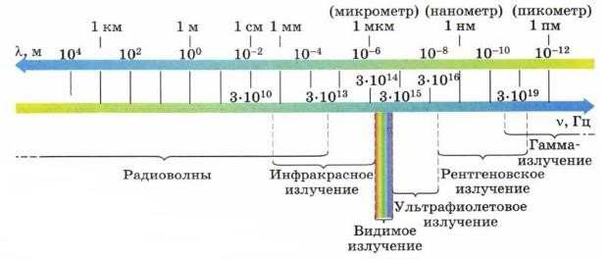
Рисунок 1. Шкала электромагнитных волн
Рентгеновское излучение (рис.1) по шкале электромагнитных волн занимает промежуток между ультрафиолетовым и гамма-излучением. Длина рентгеновских лучей колеблется в пределах 10 ² – 0,5·10 ⁻³ нм ( 10³ – 0,5∙10⁻² Å), но для анализа структур используется только часть спектра с длиной волны 0,7 – 2,3 Å (7∙10⁻² – 2,3∙10⁻¹ нм), соизмеримой c межатомными расстояниями в кристалле. Только в этом случае будет соблюдаться условие дифракции и, следовательно, можно получить информацию о кристаллической структуре. В электронографии применяют поток электронов с длиной волны порядка 0,5∙10⁻² Å (0,5·10⁻³ нм), а в методе нейтронографии – поток тепловых нейтронов с длиной волны 0,1–10 Å (1∙10⁻² – 1∙10⁻¹ нм). Наиболее распространенным и востребованным для большинства исследователей и студентов в настоящее время является рентгенофазовый порошковый анализ, благодаря хорошему уровню приборного оснащения, достаточной простоте подготовки образцов и проведения самого анализа и доступности дифрактометров практически в каждом ВУЗе страны. Кроме того, метод достаточно быстро и точно позволяет определять количество и состав фаз в поликристаллических материалах, размеры и напряженность кристаллитов, наличие фазовых переходов при твердофазных реакциях, дать ответ является ли вещество аморфным или кристаллическим и т.д. Современные возможности метода РФА, в некоторых случаях, позволяют на основе данных порошковой дифракции устанавливать структуру соединений [1].
К преимуществам рентгенофазового анализа можно отнести также то, что он является методом неразрушающего контроля и требует малого количества вещества (до 0,5 мг).
Основное уравнение, лежащее в основе метода рентгенофазового анализа, это формула Вульфа–Брэгга:
2d_{hkl} • sin θ = n • λ, (1)
где d_{hkl} – межплоскостное расстояние (рис.2), λ – длина волны падающего
излучения, θ – угол дифракции, n-порядок отражения выведено еще в начале XX века У.Э. Брэггом и Г.В. Вульфом.
Исходя из формулы (1) при постоянной длине волны синус угла дифракции θ обратно пропорционален межплоскостному расстоянию. При большом угле θ в отражающее положение попадают плоскости с маленьким межплоскостным расстоянием dhkl .
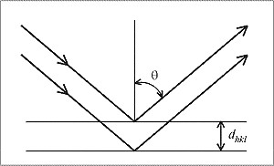
Рисунок 2. Графическое изображение явления дифракции, предложенное для атомных плоскостей в кристаллической решетке.
Такой вывод тесно связан с понятием обратной решетки кристалла и индексами Миллера – h,k,l. Эти индексы представляют три взаимно простых числа h, k, l, характеризующие серию узловых плоскостей, параллельных друг другу, поэтому серию плоскостей обозначают как (hkl). Исходя из формулы (1) и условия дифракции лучи, отраженные последовательными плоскостями, не будут гасить друг друга, если разность их хода составит целое число длин волн, это число называется порядком отражения. Более подробное математическое описание явления дифракции в кристаллических структурах и теоретические основы метода рентгенофазового анализа можно найти в материалах лекций по курсу «Дифракционное методы» и справочной литературе, далее рассмотрим более практические аспекты исследования веществ данным методом.
Различают качественный и количественный РФА.
Качественный рентгенофазовый анализ включает в себя идентификацию различных кристаллических фаз, находящихся в поликристаллическом образце и степень их кристалличности. Он выполняется при первичной обработке экспериментальных данных на основе полученных значений межплоскостных расстояний d (hkl) и соответствующих им на рентгенограмме интенсивностей линий I (hkl). Качественный анализ позволяет распознать или подтвердить в веществе присутствие различных полиморфных модификаций, индивидуальных, оптических изомеров и сольватированных форм. Это крайне важно для исследователей, технологов и материаловедов, т.к. как вследствие разной структуры, кристаллические фазы одного соединения демонстрируют различные физико-химические и биологические свойства.
В качестве наглядного примера можно привести рентгенограммы кристаллических фаз 3-(1-фенил-3-оксобутил)-4-гидроксихромен-2-она – фармацевтическое название «Варфарин» – антикоагулянт крови непрямого механизма действия (рис. 3).
Все эти фазы являются биологически активными, но по эффективности отличаются в несколько раз.

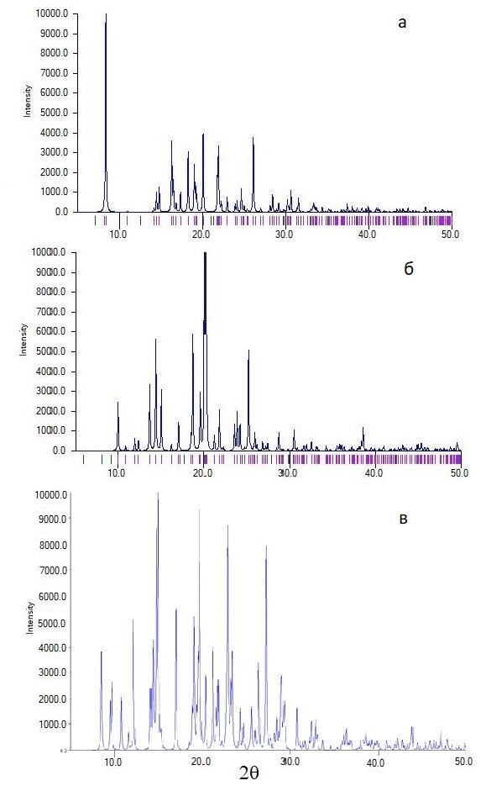
Рисунок 3. Рентгенограммы кристаллических фаз 3-(1-фенил-3-оксобутил)4-гидроксихромен-2-она: рацемической смеси 50:50 а [2], (-)-(S)-энантиомера б [3] и сокристалла с диметилсульфоксидом в [4].
Количественный рентгенофазовый анализ более сложный и выполняется после качественного, требует дополнительной подготовки образцов и включает в себя определение процентного содержания определенных фаз в исследуемом образце; определение размеров и напряженности кристаллитов.
Основные теоретические представления о рентгенофазовом анализе и его особенностях изложены в материале практических занятий и рекомендуемой литературе [5-10]. Перед тем, как приступить к лабораторному практикуму необходимо представить конспект преподавателю и ответить на основные теоретические вопросы, а также ознакомиться с техникой безопасности при проведении рентгенофазового анализа. Примерный список вопросов для допуска к лабораторным работам приведен в конце практикума.

1. ТЕХНИКА БЕЗОПАСНОСТИ

Все помещения лаборатории должны соответствовать требованиям пожарной безопасности по ГОСТ 12.1.004-91 и иметь средства пожаротушения по ГОСТ 12.4.009-83. Лаборатория должна быть оснащена пожарными кранами (не менее одного на этаж) с пожарными рукавами. В каждом рабочем помещении должны быть в наличии огнетушители и песок, а в помещениях с огнеопасными и легковоспламеняющимися веществами - дополнительные средства пожаротушения
В соответствии с классификацией радиационных объектов по потенциальной опасности, в которых используются источники низкоэнергетического (до 100 кэВ) рентгеновского излучения, дифрактометр Shimadzu XRD-6000 относится к IV категории, то есть в случае аварии воздействие радиации не выйдет за пределы помещения, в котором находятся установки.
Данная установка рентгенофазового анализа по степени радиационной опасности и особенностям дозиметрического контроля в соответствии с “Гигиеническими требованиями к устройству и эксплуатации источников, генерирующих рентгеновское излучение при ускоряющем напряжении от 10 до 100 кВ (СП 2.6.1.1282-03)”относится к группе установок, у которых весь тракт вывода пучка излучения, включая рентгеновскую трубку, тубус, коллиматоры, камеру, анализатор, монохроматор, исследуемую пробу с держателем, фокусирующую систему и детектор излучения, помещён в общий защитный кожух или корпус, который не может быть открыт без отключения высокого напряжения либо без нарушения целостности и работы самого прибора.
При работе на рентгеновской установке Shimadzu XRD-6000 присутствуют следующие опасные и вредные производственные факторы:
-повышенная концентрация озона и окислов азота, возникающих при ионизации воздуха рентгеновским излучением, а также при воздушных электрических разрядах в высоковольтных устройствах;
-опасный уровень напряжения в электрических цепях (до 380 В);
- повышенный уровень шума, создаваемый электрическими приводами и вентиляторами;
-возможность получения радиационных ожогов различных частей тела во время введения образца на пучок, юстировки камер и гониометров, установки камер для экспонирования, а также контроля режима аппарата при получении рентгенограмм. Предельно допустимая доза облучения при этом может и не превышаться.
В помещении лаборатории на видном месте должен быть вывешен план эвакуации сотрудников в случае возникновения пожара, необходимо изучить план.
Перед началом работы в лаборатории на приборе необходимо провести визуальную проверку исправности блокировочных устройств, измерительных приборов, защитных кожухов, экранов, электропроводки, высоковольтного кабеля, заземляющих проводов, систем вентиляции, водоснабжения и канализации. В случае обнаружения неисправностей необходимо сообщить о них руководителю подразделения, остановить работу и вызвать сотрудников, осуществляющих техническое обслуживание данных рентгеновских установок.
Необходимо работать с образцами в х\б халате. Необходимо знать, что женщины освобождаются от работы на дифрактометре на весь период беременности с момента её медицинского подтверждения.
Необходимо производить регистрацию дифракционной картины или экспонирование камеры только при опущенном кожухе радиационной защиты и закрытых дверцах защитного кожуха аппарата; избегать попадания рук, головы и других частей тела в пучок рентгеновских лучей; работать только при включённых системах водоснабжения и вентиляции; следить за показаниями контрольно-измерительных приборов и сигнализации на установках. Необходимо уметь пользоваться средствами индивидуальной защиты и владеть приемами оказания первой медицинской помощи Запрещено:
-оставлять работающие установки без наблюдения и контроля.
-принимать пищу и напитки в лаборатории
-находится в лаборатории в верхней одежде
-находится рядом с работающим оборудованием одному в лаборатории
-самостоятельно осуществлять наладку или устранение неисправностей

2. ЛАБОРАТОРНАЯ 1. ПРОВЕДЕНИЕ СЬЕМКИ НА ДИФРАКТОМЕТРЕ

2.1 ПОДГОТОВКА ОБРАЗЦОВ ДЛЯ ПРОВЕДЕНИЯ АНАЛИЗА НА ПОРОШКОВОМ ДИФРАКТОМЕТРЕ.

Для того чтобы получить рентгенограмму исследуемого вещества на рентгеновском дифрактометре и провести качественный анализ необходимо предварительно подготовить образцы.
Для проведения РФА поликристаллов используют плоские образцы. В нашем случае это будет предварительно измельченный до порошкообразного состояния в агатовой ступке образец, который затем помещают в кювету и слегка подпрессовывают, для выравнивания поверхности. Выполняется это стеклянной пластинкой. Следует избегать текстурирования образца, т.е. при снятии пластины протягивания ее в одну из сторон с формированием полос скольжения. Такой образец даст искаженную дифракционную картину.
Количество порошка, требуемого для одного исследования в зависимости от насыпной плотности материала и объема кюветы может варьироваться от 0,5 мг до нескольких грамм, размер порошинок желательно контролировать на уровне 1-10 мкм. Поверхность образца должна быть плоской и строго параллельной каемке кюветы.
Если образец представляет из себя цельный кусок материала и нет возможности его измельчить, то его помещают в кювету закрепляя на кусочке пластилина, ориентируя плоскость образца строго с плоскостью кюветы.
Аналогично поступают, если исследуют образцы в виде пленки.

2.2 УСТРОЙСТВО ДИФРАКТОМЕТРА
Дифрактометры разных производителей отличаются габаритами, могут быть переносными и стационарными, работающими на отражение или просвет.
В данной работе будет использован стационарный дифрактометр Shimadzu XRD6000.
На рисунке 4 показан общий вид оборудования и дополнительных устройств к дифрактометру Shimadzu.
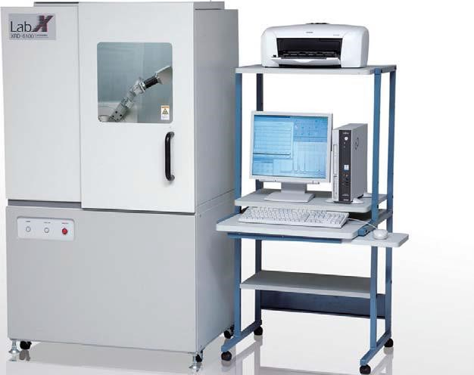
Рисунок 4. Комплекс оборудования для рентгенофазового анализа Shimadzu.
Основными частями рентгеновского дифрактометра являются:
- Рентгеновская трубка
- Генератор, подающий постоянный ток высокого напряжения
- Система стабилизации напряжения на трубке
- Система водяного охлаждения рентгеновской трубки
- Система регулирования, контроля и безопасности дифрактометра.
- Блок установки образцов – гониометр
- Блок регистрации спектров - компьютер
Отдельно рассмотрим устройство гониометра, на рисунке 5 представлено его схематичное изображение и реальное фото гониометра в дифрактометре Shimadzu. Обратите внимание, что на фотографии реального гониометра присутствуют дополнительные устройства - это монохроматор и щели Соллера, объединенные в опцию монохроматор дифрагированного пучка.

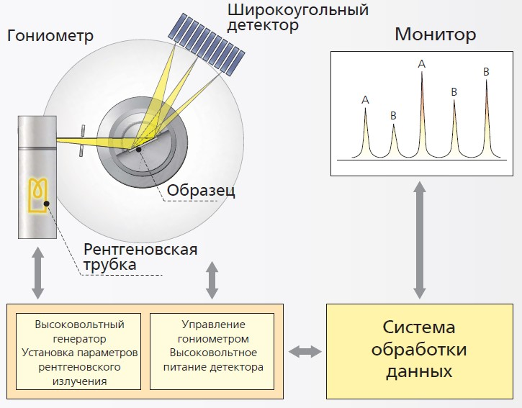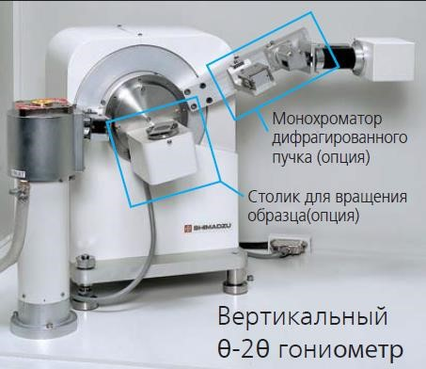

а б
Рисунок 5. Схематичное изображение гониометра (а), реальное изображение гониометра Shimadzu (б).

В дифрактометре Shimadzu XRD6000 используется съемка образцов на Cu аноде на отражение с геометрией по Бреггу-Брентано Ɵ-2Ɵ (рис.5), фиксированный радиус сканирования 185 мм, диапазон сканирования от 6 до 163 градусов (2 Ɵ) с шагом сканирования ∆(2Ɵ)-0,002 градуса. Образец может быть неподвижен либо вращаться со скоростью до 1000 градусов/мин(2Ɵ).

2.3 ПРОВЕДЕНИЕ ЭКСПЕРИМЕНТА НА ДИФРАКТОМЕТРЕ.
Перед началом работы на дифрактометре необходимо выполнить следующие действия:
- Ознакомиться с техникой безопасной работы на оборудовании под высоким напряжением и силой тока и расписаться в журнале.
- Убедиться, что прибор и система подачи воды включены
- На компьютере запустить интерфейс программы XRD-6000 4) Нажать кнопку Display & Setup интерфейса программы.
- Выставить параметры съемки: выбрать напряжение для трубки с медным анодом (выбирается напряжение 40-50 КВ). Выбор силы тока трубки производится в соответствии с интенсивностью дифракции на образце. (значение I не превышает 30 мА), мощность рентгеновской трубки не должна превышать 60 КВт.
- Появится сообщение с просьбой открыть и закрыть дверь дифрактометра.
- Подготовить предложенный преподавателем или синтезированный самостоятельно в ходе работы над ВКР порошковый образец: растереть в ступке, поместить в кювету, выровнять и установить в держатель гониометра. 8) Нажать кнопку Right Gonio Condition в оболочке программы XRD6000. Запустится программа настройки условий эксперимента.
- В окне редактора сценариев съемки можно: создать новый сценарий, дважды кликнув на синем поле или на элементе New.
- Выбрать диапазон и шаг сканирования. Если исследуются порошки неорганических веществ (металлов или их солей), то диапазон сканирования составляет 20-100⁰ (2Ɵ), если органические прекурсоры, то от 6 до 55⁰ (2Ɵ) градусов. Шаг сканирования меняется в зависимости от поставленной задачи, стандартно выставляют шаг ∆(2Ɵ) = 0,02⁰. Кроме того, необходимо выставляют скорость сканирования, в работе будем использовать скорость сканирования 0,5 с/точку.
- Нажать кнопку Close интерфейса. Откалибровать прибор, нажав кнопку OK в следующем окне интерфейса.
- Подождать некоторое время, пока гониометр не остановится в начальном положении
Данные об эксперименте будут переданы в окно Right Gonio System. Для запуска нажмите Start. Начнется процесс съемки. В реальном времени будет появляться профиль пиков. По окончании всех измерений индикатор рентгеновского излучения (X-Ray ON) на приборе погаснет. После этого можно открыть дверь прибора и достать кювету с образцом. Весь процесс проведения измерений на приборе Shimadzu XRF-6000 полностью контролируется компьютером, необходимо по окончании съемки сохранить данные в файл в директорию Results, указав в названии файла свою фамилию и номер или обозначение образца.
Для съемки следующего образца не требуется перезапускать открытые программы. Продолжить работу с новым образцом можно, повторяя действия настоящей инструкции с пункта 7, только предварительно требуется тщательно очистить кювету от предыдущего образца. Сам образец можно использовать для дальнейших исследований другими методами, кювету необходимо промыть водой или растворителем (этиловый спирт, этилацетат) и просушить.
2.4 ИДЕНТИФИКАЦИЯ СОЕДИНЕНИЙ И ФАЗ ПО ПОЛУЧЕННОЙ В ХОДЕ ЭКСПЕРИМЕНТА РЕНТГЕНОГРАММЕ

В результате проведения эксперимента на дифрактометре получают рентгенограмму (рис.6). Горизонтальная ось соответствует дифракционному углу 2Ɵ˚. Удвоение угла дифракции (2Ɵ) связано с тем, что детектору необходимо радиально перемещаться вдвое быстрее, чем кристаллу (образцу) относительно стационарно установленной рентгеновской трубки, чтобы зафиксировать пучок. Вертикальная ось соответствует интенсивности максимумов дифракции, в качестве которой принимают высоту дифракционного «пика».
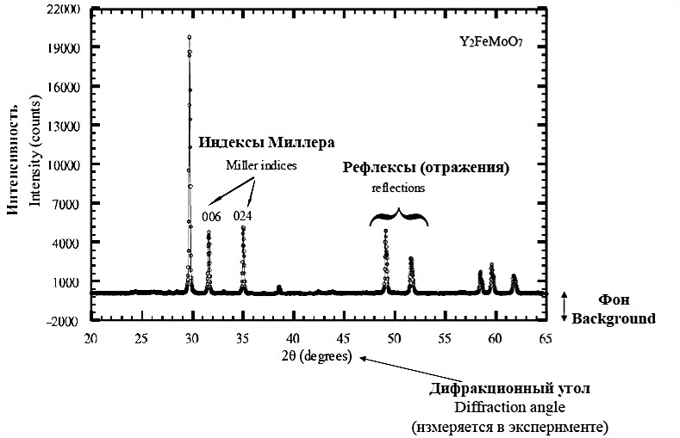
Рисунок 6. Рентгенограмма образца Y₂FeMoO₇, на которой объяснены основные термины
Данные по рентгенографии записываются в файлы с расширением *raw, *rd, *mdi, *xy и т.д. Для того чтобы обрабатывать файлы дифрактометра Shimadzu в специальных программах необходимо предварительно конвертировать файлы с помощью программы конвертера PowDLL Converter в формат *raw (Bruker/Siemens). Программа распространяется бесплатно и для дальнейшей обработки полученных в лаборатории файлов необходимо скачать данную программу http://users.uoi.gr/nkourkou/powdll.html и установить. Программа имеет дружественный интерфейс, занимает мало места на диске компьютера. Для работы с файлами в программе Oriqin или Excel также необходимо переконвертировать файлы либо в форматы: .xy либо .xls. Обрабатывать ренгенограммы можно в следующих программах: Topas, SearchMatch, Eva, PowderCell.
Рассмотрим обработку результатов при помощи SearchMatch (алгоритм обработки рентгенограмм, во всех программах идентичен). Запускаем интерфейс и выбираем файл с расширением *raw. C помощью вкладок Grapf (Grapf properties) устанавливаем требуемый диапазон углов Ɵ и подписываем образец.
Полученные рентгенограммы изучают и в первую очередь обращают внимание на форму пиков.
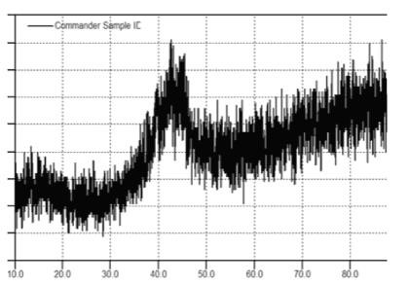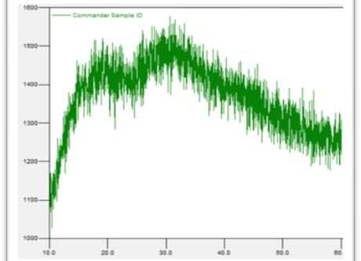 а б
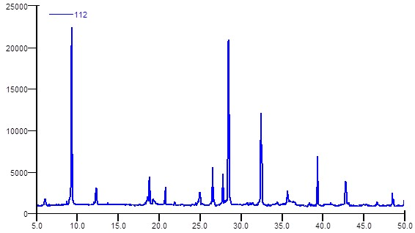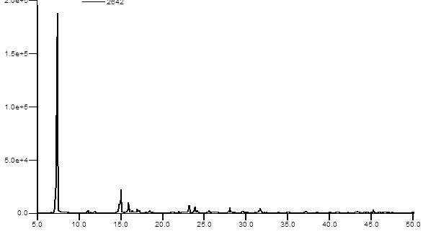
В Г
Рисунок 7. Вид рентгенограмм, если образец плохо закристаллизован – а, или практически аморфный – б, хорошо закристаллизованный- в, наблюдается текстурирование образца - г.
Хорошо закристаллизованный образец показывает на рентгенограмме узкие, высокие пики. Соответственно плохо закристаллизованный, неоднородный, либо имеющий наноразмеры кристалликов образец показывает широкие и низкие пики (рис 7а).
Рентгенограмма аморфного образца имеет характерный вид — это широкая, размытая линия-галло с угловой шириной 2Ɵ=10-20⁰(рис.7б).
Если вид рентгенограммы подходит для идентификации, то есть присутствуют четкие отражения, приступают к дальнейшей ее обработке. Для этого необходимо произвести поиск всех пиков с помощью вкладки «Peak list».
(рис. 8)
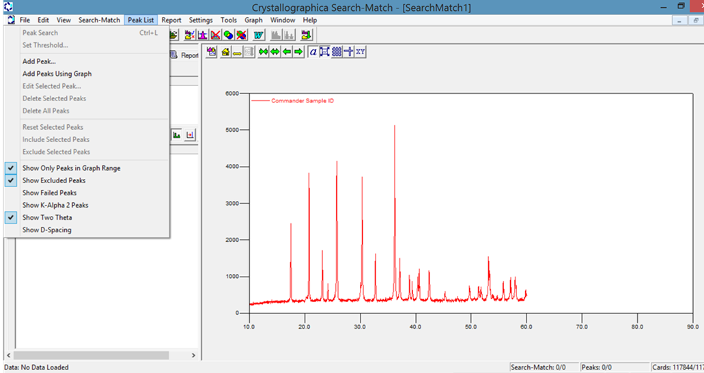
Рисунок 8. Диалоговое окно для автоматического поиска пиков.
Программа автоматически осуществляет поиск пиков после нажатия кнопки «Peak search» и в результате на экране наблюдается картина, где с правой стороны от рентгенограммы появляется таблица, с координатами рефлексов (угол либо межплоскостное расстояние, относительная интенсивность, соответствующие каждому пику) (рис. 9). С помощью линейки Pass, расположенной выше таблицы пиков, изменяя процент %, Вы можете варьировать количество разрешенных программой пиков. Это будет показано на штрих – диаграмме (на рис. 9 обозначено зелеными линиями).

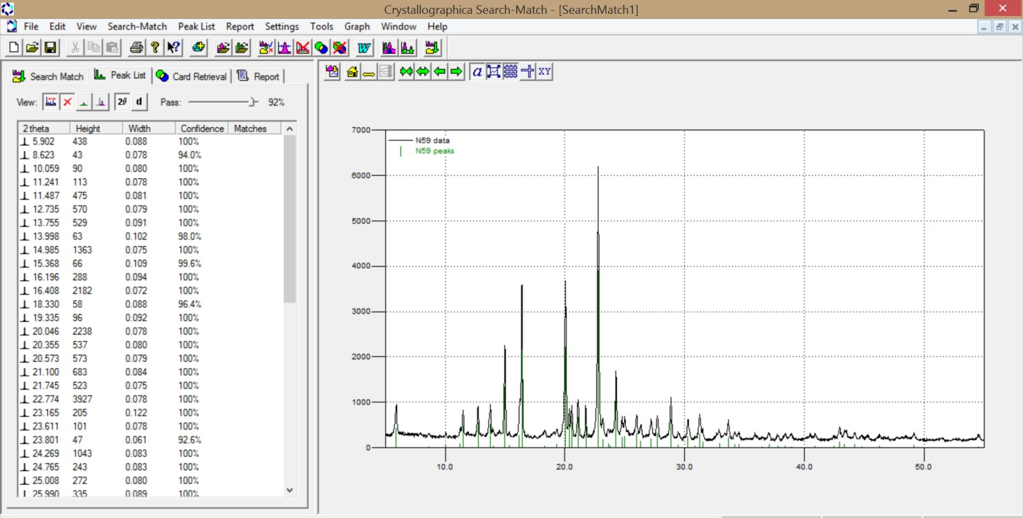
Рисунок 9. Наблюдаемая картина после автоматического поиска пиков программой.
Всю полученную информацию необходимо сохранить в документе Word, нажатием иконки WW. .
Следующим шагом в работе является идентификация соединения по рентгенограмме. Идентификация кристаллических веществ с помощью метода рентгенографии основана на том, что индивидуальность кристаллической структуры соединения обусловливает индивидуальный вид его рентгенограммы. Определенное число дифракционных максимумов отражения и их фиксированное положение на рентгенограмме соответствует набору межплоскостных расстояний. Этот набор является физической характеристикой кристаллического вещества. Интенсивность дифракционных максимумов зависит от многих характеристик поликристаллического образца (текстура и т.п.) и является вторичным.
Для идентификации фаз по рентгенограмме необходимо во вкладке «Setting Restriction» (рис. 10) исключить заведомо не входящие в состав вещества химические элементы, и оставить только элементы, которые обязательно присутствуют или могут появиться в образце в результате предшествующей обработки (синтез, электролиз, размол, термо- или химическая обработка, и т.д.)
В этом случае в выведенном на экран окне, последовательно переключая во вкладке «Must Include» между опциями «At least one», «All selected elements», «Only selected elements» выбираете наиболее приемлемый Вам вариант.
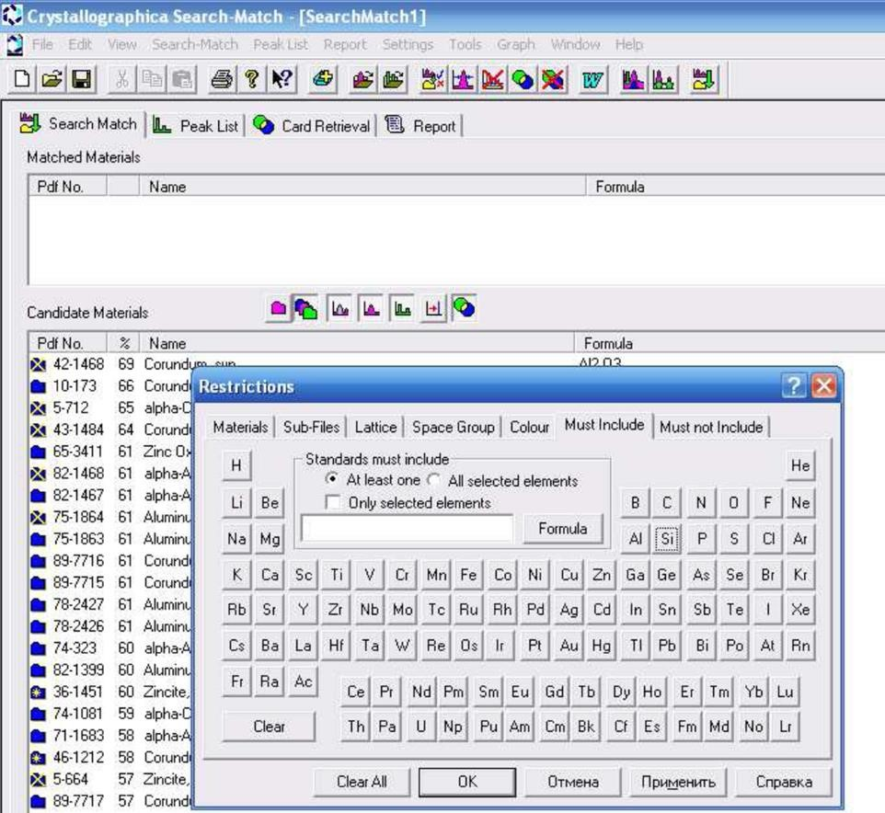
Рисунок 10. Поиск и идентификация соединений по рентгенограмме в программе «SearchMatch».
Помимо выбора химических элементов возможно сразу предложить программе брутто формулу предполагаемого элемента, далее после нажатия «SearchMatch» программа автоматически осуществляет поиск и подбор максимально подходящих по рентгенограмме соединений. По окончании поиска в правом окне высветится список предполагаемых соединений, поиск наиболее вероятных из них осуществляется уже вручную.
Практически нет соединений, рентгенограммы которых совпадали бы полностью. Поэтому при подборе исследуемого соединения для идентификации используют картотеку рентгенограмм JCPDS, составленную и пополняемую Международным центром дифракционных данных. В большинстве современных лабораторий имеется компьютерный вариант данной картотеки PDF (Powder Diffraction File), снабженной возможностью автоматического поиска (PDF-2, PDF-4).

2.4 БАЗА ДАННЫХ ICDD PDF-2
В базе данных ICDD PDF-2, как уже было сказано выше, хранится информация о дифрактограммах индивидуальных соединений. Поскольку подобные данные могут незначительно отличаться для образцов, полученных разными способами, типов дифракционных инструментов и методов пробоподготовки, обычно для одного и того же соединения в базе данных приведены несколько учетных записей (т.н. карточек).
В каждой карточке присутствуют следующие данные:
- Номер карточки (состоит из трех групп цифр — «ящик», «том», «страница» — например 00-046-1045; до 2003 года номер состоял из двух групп цифр — «том» и «страница»).
- Формула соединения (для старых карточек — иногда приближенная) — например, Al₂O₃, V₂O₅.
- Систематическое название — например, Aluminium oxide.
- Авторы карточки (и/или ссылка на статью).
- Список рефлексов: межплоскостное расстояние d — относительная интенсивность I (от 0 до 100 или от 0 до 999) — индексы Миллера h,k,l (если дифрактограмма проиндицирована).
Также, в зависимости от качества карточки, в ней могут быть представлены:
- Тривиальное название — например, Silica.
- Название минерала (если возможно и/или актуально) — например, Quartz.
- Кристаллографическая информация: пространственная группа, параметры элементарной ячейки, Z — число формульных единиц в ячейке, кристаллографическая плотность Dx, показатель качества индицирования дифрактограммы F30.
- Экспериментальная плотность Dm.
- Цвет соединения.
- Корундовое число I/Icor (используется для количественного фазового анализа).
- Комментарий авторов (метод синтеза, пробоподготовка, температура и давление в момент регистрации дифрактограммы, результаты химического анализа и т.п.).
Составители PDF-2, основываясь на полноте данных, источнике и т.п., присваивают каждой карточке т.н. «параметр качества»:
* или S — Star — наилучшее качество
I — Indexed — среднее качество
O — Obsolete — сомнительные данные
B — Blank — данные скорее неверны
D — Deleted — удаленные карточки
С — Calculated — дифрактограмма рассчитана по данным о кристаллической структуре соединения.
При качественном фазовом анализе следует рассматривать, в основном, карточки качества * и S, иногда (если для данной фазы нет других стандартов) — I.
Определение фазового состава изучаемого вещества производят путем сравнения экспериментального набора значений 2, d_{hkl} и I/Iо, найденных из рентгеновских спектров, с табличными значениями d_{hkl} и I/Iо, которые представлены в карточках соединений. Международным союзом кристаллографов было принято, что две линии совпадают, если отвечающие им значения d_{hkl} не отличаются друг от друга более, чем на 0,03 Å. При проведении качественного РФА интенсивность используется как второй параметр. Поиск осуществляют по рефлексам у которых относительная интенсивность больше 70 %. Обязательно, чтобы на дифрактограмме присутствовали полностью или частично разрешенные все рефлексы стандарта
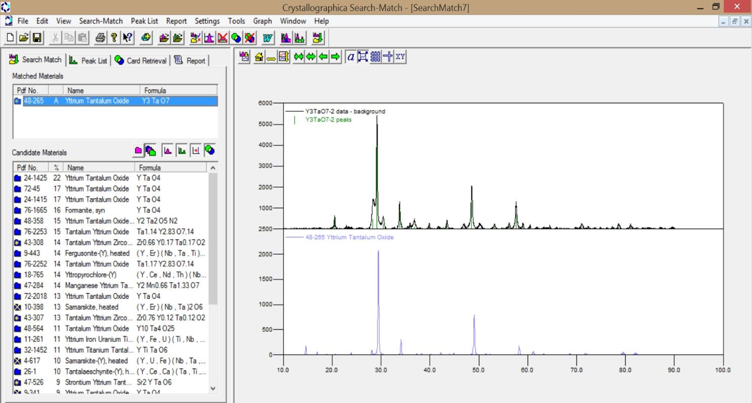
Рисунок 11. Сопоставление рентгенограммы образца и эталона
Mаксимально подходящий к рентгенограмме стандарт необходимо внести в верхнюю таблицу (см. рис.11). Далее кликаем на номер стандарта и в программе открывается информация по карточке стандарта в формате, приведенном ниже:
Card Information
Names: Yttrium Tantalum Oxide
Formula: Y3 Ta O7
PDF Number: 48-265
Quality: star
Subfiles: inorganic

Cell and Symmetry Information
System: orthorhombic Space Group: C2221 (no. 20)
a: 10.4760 b: 7.4219 c: 7.4527

Instrument Information
Wavelength: 0

Comments and Additional Information
Preparation: Y2 O3 and Ta2 O5 were heated at 1500 C for 48 hours.
General: Low temperature polymorph of the high temperature cubic form. General: See 38-1403.

Literature References
General: Skakle, J., West, A., Univ. of Aberdeen, OldAberdeen, Scotland, UK. ICDD Grant-in-Aid (1997) Unit Cell: Allpress, Rossell. J. Solid State Chem. 27 105 (1979)

Peak Data

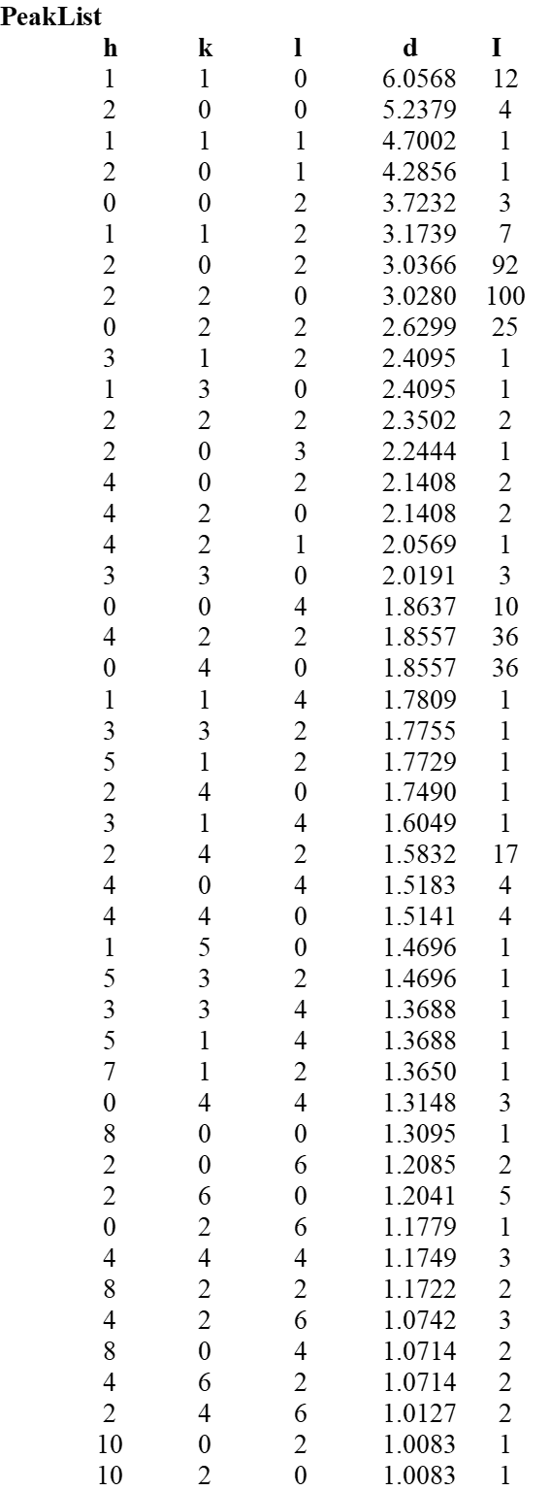

а

б

100
80
60
40
20
0
alum Oxide
Ytt
rium Tant
48-265 (
Yttrium Tantalum Oxide
)
 
Intensity
10.0
20.0
30.0
40.0
50.0
60.0
70.0
80.0
90.0
100.0

Рисунок 12. Штрих-диаграмма в координатах I/2Ɵ -а, таблица пиков -б эталона

Данную информацию, а также штрих-диаграмму и таблицу пиков эталона (рис.12) для эталона необходимо скопировать для формирования отчета по лабораторной работе. Кроме того, она понадобится для выполнения следующей лабораторной работы.
ПРЕДСТАВЛЕНИЕ РЕЗУЛЬТАТОВ К ЗАЩИТЕ: После идентификации фаз в исследуемом образце необходимо сохранить в одном файле формата .doc или .pptx исследуемую рентгенограмму, таблицу с координатами рефлексов, и информацию –карточки о предполагаемых фазах (способ синтеза, авторы идентификации фазы, качество идентификации, % совпадения с исследуемой рентгенограммой).

3. ЛАБОРАТОРНАЯ РАБОТА 2. РАСЧЕТ МЕЖПЛОСКОСТНЫХ РАССТОЯНИЙ И ПАРАМЕТРОВ КУБИЧЕСКОЙ РЕШЕТКИ

В следующей части лабораторного практикума необходимо по полученной от преподавателя рентгенограмме провести идентификацию соединения, проиндицировать ее и определить параметры кубической ячейки методом рентгеновской дифракции, уточнить параметры ячейки методом МНК.
Существуют специальные программы для уточнения параметров кристаллической решетки различной сингониии, к примеру Winplotr, POWDER.
Но для того, чтобы приступить к обработке рентгенограммы вручную или с помощью программы, сначала необходимо проиндицировать пики на реальной рентгенограмме используя рентгенограмму эталона и его таблицу пиков.
Индицирование рентгенограммы состоит в определении для каждого интенсивного рефлекса индексов Миллера (hkl) и далее уточнении параметров решетки.
Первоначально полученные экспериментальные данные по рефлексам из программы «SearchMatch» (см. лабораторную 1), необходимо преобразовать в новую таблицу, где для рефлексов указываются 2Ɵ, находят по формуле 1
соответствующее межплоскостное расстояние d_{i}, и соотношение квадратов 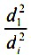 , в которой каждому рефлексу будет соответствовать набор индексов Миллера. После составления данной таблицы можно уточнить параметры ячейки по нижеприведенным данным в специальной программе.
Из материала занятий по курсу «Дифракционные методы» известно, что для кубической сингонии взаимосвязь межплоскостных расстояний с параметром а элементарной ячейки выражается формулой:
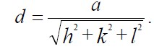 (2)
По приведенной таблице 1 приводятся возможные индексы интерференции для первых десяти линий рентгенограмм, полученных от веществ с различной кубической решёткой.

Таблица 1. Индексы интерференции первых линий рентгенограмм
Номер линии в порядке возрастания угла Ɵ | Примитивная решетка |  | Обьемноцентрированная решетка |  | Гранецентрированная решетка
 | H²+K²+L² | HKL | H²+K²+L² | HKL | H²+K²+L² | HKL
1 | 1 | 100 | 2 | 110 | 3 | 111
2 | 2 | 110 | 4 | 200 | 4 | 200
3 | 3 | 111 | 6 | 211 | 8 | 220
4 | 4 | 200 | 8 | 220 | 11 | 311
5 | 5 | 210 | 10 | 310 | 12 | 222
6 | 6 | 211 | 12 | 222 | 16 | 400
7 | 8 | 220 | 14 | 321 | 19 | 331
8 | 9 | 221  300 | 16 | 400 | 20 | 420
9 | 10 | 310 | 18 | 330  411 | 24 | 420
10 | 11 | 311 | 20 | 420 | 27 | 511  333

Отношение квадратов синусов углов отражения для разных линий рентгенограммы должны быть равны соответственному отношению суммы квадратов индексов, т.е. отношению целых чисел:
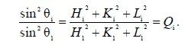 (3)

Определение отношений (2) для всех линий рентгенограммы в порядке возрастания θ (если θi угол данной линии, а θ₁ – угол первой линии) показывает, что они должны представлять собой строго определённый ряд чисел для решёток разного типа (табл. 2).

Таблица 2. Отношение квадратов синусов sin²Ɵ углов отражения для решеток
Тип решетки |  |  |  |  | Для i
 | 1 | 2 | 3 | 4 | 5 | 6 | 7 | 8 | 9 | 10
Примитивная | 1 | 2 | 3 | 4 | 5 | 6 | 8 | 9 | 10 | 11
ОЦК | 1 | 2 | 3 | 4 | 5 | 6 | 7 | 8 | 9 | 10
ГЦК | 1 | 1,33 | 2,66 | 3,67 | 4 | 5,33 | 6,33 | 6,67 | 8 | 9

Таким образом, задача индицирования сводится к определению sin²Ɵ для
всех линий рентгенограммы и вычислению ряда 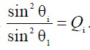
Сопоставив полученные отношения с таблицей 2, определите тип решётки того вещества, от которого получена рентгенограмма. Значения индексов (H_{i}, K_{i}, L_{i}) для каждой линии находятся по сумме ( H_{i}² + K_{i}² + L_{i}²), определяемой по формуле (3) с учётом того, что (H²+K²+L²) для первой линии в случае примитивной решётки равно 1, для объёмно-центрированной – 2, для гранецентрированной – 3. После индицирования рентгенограммы следует найти период решетки по уравнению (4), выведенному из (2):
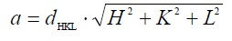 (4)
Результаты измерений и расчётов заносятся в таблицу, аналогичную приведенной на рисунке 11 и далее по межплоскостным расстояниям (рис.11) определяют металл, рентгенограмма которого рассчитана.
Отчет о проделанной лабораторной работе по индицированию рентгенограммы для кристалла с кубической сингонией должен включать таблицу экспериментальных данных значений 2, d и I для всех линий; анализируемую рентгенограмму с описанием идентифицированных фаз; расчет параметров кубической решетки − вывод о полученных результатах. К отчету необходимо приложить файлы, используемые в работе.

Таблица 3. Межплоскостные расстояния для некоторых элементов

лини  я | Интенси  вность | dHKL | лини  я | Интенсив  ность | dHKL | лини  я | Интенсивн  ость | dHKL
Алюминий (Al) |  |  |  | Серебро (Ag) |  |  | Молибден (Mo)
111 | 1,0 | 2,33 | 111 | 1,0 | 2,66 | 110 | 1,0 | 2,22
200 | 0,4 | 2,03 | 200 | 0,5 | 2,04 | 200 | 0,4 | 1,57
220 | 0,3 | 1,43 | 220 | 0,3 | 1,44 | 211 | 0,6 | 1,27
311 | 0,3 | 1,22 | 311 | 0,1 | 0,94 | 220 | 0,2 | 1,11
222 | 0,07 | 1,17 | 420 | 0,05 | 0,92 | 310 | 0,2 | 1,00
400 | 0,02 | 1,01 | 422 | 0,03 | 0,83 | 222 | 0,1 | 0,90
331 | 0,04 | 0,93 | 511 | 0,04 | 0,79 | 321 | 0,2 | 0,84
420 | 0,04 | 0,90 |  | Медь (Cu) |  | 400 | 0,06 | 0,79
422 | 0,01 | 0,83 | 111 | 1,0 | 2,03 | 411 | 0,1 | 0,74
511 | 0,01 | 0,78 | 200 | 0,9 | 1,80 | 420 | 0,1
Вольфрам (W) |  |  | 220 | 0,7 | 1,27 |  | α-железо (Fe)
110 | 1,0 | 2,23 | 311 | 0,9 | 1,08 | 110 | 1,0 | 2,01
200 | 0,3 | 1,58 | 222 | 0,6 | 1,04 | 200 | 0,2 | 1,48
211 | 0,7 | 1,29 | 400 | 0,3 | 0,90 | 211 | 0,04 | 1,17
220 | 0,2 | 1,12 | 331 | 0,6 | 0,83 | 220 | 0,1 | 1,01
310 | 0,3 | 1,00 | 420 | 0,4 | 0,81 | 310 | 0,1 | 0,90
222 | 0,1 | 0,91 | 422 | 0,4 | 0,74 | 222 | 0,09 | 0,82
321 | 0,3 | 0,85 |  | Платина (Pt) |  | 321 | 0,1 | 0,76
330 | 0,1 | 0,74 | 111 | 1,0 | 2,25 | 330 | 0,03 | 0,67
420 | 0,06 | 0,71 | 200 | 0,3 | 1,95 | 420 | 0,03 | 0,64
332 | 0,06 | 0,67 | 220 | 0,2 | 1,38
510 | 0,06 | 0,62 | 311 | 0,2 | 1,18
 |  |  | 222 | 0,03 | 1,13
 |  |  | 400 | 0,01 | 0,98
 |  |  | 331 | 0,03 | 0,90
 |  |  | 420 | 0,02 | 0,87

Защита лабораторной работы признается успешной, если идентифицированы фазы в полученной от преподавателя рентгенограмме, произведен расчет параметров кубической решетки - определен металл.

4. ЛАБОРАТОРНАЯ 3. АЛГОРИТМЫ РАБОТЫ С КРИСТАЛЛОГРАФИЧЕСКИМИ БАЗАМИ ДАННЫХ

4.1 ПОЛУЧЕНИЕ КАЧЕСТВЕННЫХ КРИСТАЛЛОГРАФИЧЕСКИХ ДАННЫХ И РАЗМЕЩЕНИЕ ИХ В МЕЖДУНАРОДНЫХ БАЗАХ ДАННЫХ.

Для того чтобы получить набор качественных сведений и успешно их разместить в международных базах данных необходимо осуществить качественный эксперимент. Последнее означает, что получаемая дифрактограмма должна соответствовать определенным критериям, при этом должны соблюдаться не только процедура съемки образца с определенным набором параметров, но и постобработка экспериментальных сведений с получением конечных файлов, подлежащих депонированию.
Депонированию подлежат, в первую очередь, дифрактограммы качество которых можно оценить в ICDD PDF-2 как S — Star или I — Indexed
(наилучшее или среднее качество соответственно см раздел 2.4). Для этого шаг сканирования не должен быть больше чем 0,02⁰, а в случае расшифровки данных с получением Z-матрицы (как и для монокристаллических образцов) – 0,005⁰ [1]. Следует иметь в виду, что общее разрешение между сигналами и соотношение сигнал/шум, на которые влияет общая закристаллизованность образца и его подготовка к съемке (см раздел 2.1) должны соответствовать уровню S или I.
Получение Z-матрицы для изучаемого соединения является вершиной съемки, последующей расшифровки и интерпретации полученных результатов. Полные сведения о структуре, представленные в файле с разрешением *.cif, депонируются в Кембриджском банке структурных данных (ССDC), где им присваивается порядковый номер и буквенный идентификатор/обозначение из 6 латинских букв и, возможно, набора цифр (часто для одного и того же соединения, в разных экспериментах).
Полученный в процессе уточнения (используются специализированные программные продукты, например, SHELXS86, SHELXL97 или SHELXTL-Plus, которые выходят за рамки рассмотрения материала) cif-файл имеет вид, представленный в таблице 4.
Таблица 4. Общий вид cif-файла из Кембриджского банка структурных данных, открытый при помощи текстового редактора

1 | 2
data_CSD_CIF_BOMYEJ  _audit_creation_date 2001-12-19  _audit_creation_method CSD-ConQuest-V1  _database_code_CSD BOMYEJ  _database_code_depnum_ccdc_archive 'CCDC 171446'  _chemical_formula_sum 'C4 H4 P1 Tl1'  _chemical_formula_moiety  ;  (C4 H4 P1 Tl1)n  ;  _journal_coden_Cambridge 579  _journal_volume 20  _journal_year 2001  _journal_page_first 3884  _journal_name_full 'Organometallics ' loop_  _publ_author_name  "F.Nief"  "L.Ricard"  _chemical_name_systematic  ;  catena-((\m~2~-\h^5^,\h^5^-Phospholyl)-thallium)  ;  _cell_volume 536.122  _exptl_crystal_colour 'yellow'  _exptl_crystal_density_diffrn 3.561  _exptl_crystal_description 'needle'  _exptl_crystal_preparation 'tetrahydrofuran'  _diffrn_ambient_temperature 150.0  #These two values have been output from a single CSD field.  _refine_ls_R_factor_gt 0.0364  _refine_ls_wR_factor_gt 0.0364  _symmetry_cell_setting monoclinic  _symmetry_space_group_name_H-M 'P 21/n'  _symmetry_Int_Tables_number 14 loop_  _symmetry_equiv_pos_site_id  _symmetry_equiv_pos_as_xyz  - x,y,z  - 1/2+x,1/2-y,1/2+z  - -x,-y,-z  - -1/2-x,-1/2+y,-1/2-z  _cell_length_a 6.201(5)  _cell_length_b 9.563(5) _cell_length_c 9.149(5) _cell_angle_alpha 90  _cell_angle_beta 98.820(5)  _cell_angle_gamma 90 _cell_formula_units_Z 4 loop_  _atom_type_symbol  _atom_type_radius_bond  C 0.88  H 0.23  P 0.91 Tl 1.99 loop_ | _atom_site_label  _atom_site_type_symbol  _atom_site_fract_x  _atom_site_fract_y  _atom_site_fract_z  Tl1 Tl 0.73693(4) 0.12553(3) 0.49964(2)  P1 P 0.7090(3) 0.29892(18) 0.20294(18)  C1 C 0.5183(11) 0.1624(7) 0.1768(7)  H1 H 0.53140 0.08330 0.11590  C2 C 0.3427(10) 0.1830(6) 0.2566(7)  H2 H 0.22480 0.11950 0.25630  C3 C 0.3645(10) 0.3098(6) 0.3368(6)  H3 H 0.26100 0.34190 0.39560  C4 C 0.5509(10) 0.3817(6) 0.3208(7)  H4 H 0.59040 0.46800 0.36900  P1A P 1.2090(3) 0.20108(18) 0.70294(18)  C1A C 1.0183(11) 0.3376(7) 0.6768(7)  C2A C 0.8427(10) 0.3170(6) 0.7566(7)  C3A C 0.8645(10) 0.1902(6) 0.8368(6)  C4A C 1.0509(10) 0.1183(6) 0.8208(7) Tl1A Tl 0.23693(4) 0.37447(3) -0.00036(2) loop_  _geom_bond_atom_site_label_1  _geom_bond_atom_site_label_2  _geom_bond_distance  _geom_bond_site_symmetry_1  _geom_bond_site_symmetry_2  Tl1 P1 3.163 1_555 1_555  P1 C1 1.753 1_555 1_555  C1 Tl1 3.075 1_555 1_555  H1 C1 0.950 1_555 1_555  C2 Tl1 3.091 1_555 1_555  H2 C2 0.950 1_555 1_555  C3 Tl1 3.099 1_555 1_555  H3 C3 0.949 1_555 1_555  C4 Tl1 3.071 1_555 1_555  H4 C4 0.950 1_555 1_555  P1A Tl1 3.299 1_555 1_555  C1A Tl1 2.986 1_555 1_555  C2A Tl1 2.973 1_555 1_555  C3A Tl1 3.127 1_555 1_555  C4A Tl1 3.267 1_555 1_555  Tl1A P1 3.299 1_555 1_555  P1 C4 1.753 1_555 1_555  C1 C2 1.415 1_555 1_555  C1 Tl1A 2.986 1_555 1_555  C2 C3 1.413 1_555 1_555  C2 Tl1A 2.973 1_555 1_555  C3 C4 1.372 1_555 1_555  C3 Tl1A 3.127 1_555 1_555  C4 Tl1A 3.267 1_555 1_555  P1A C1A 1.753 1_555 1_555  P1A C4A 1.753 1_555 1_555  C1A C2A 1.415 1_555 1_555  C2A C3A 1.413 1_555 1_555  C3A C4A 1.372 1_555 1_555  #END

Как видно, в данном текстовом файле приводятся сведения о таллийорганическом соединении с идентификатором (BOMYEJ), указываются номер при депонировании (171446), дата размещения, программа проверки подлинности, авторы и выходные данные статьи, в которой были опубликованы сведения о соединении, внешний вид, условия получения и съемки образца, кристаллографические параметры и параметры уточнения, Z-матрица, длина связей. Однако, пользоваться этими важными для исследователя сведениями в данном формате не совсем удобно. Существует несколько программ как платных, так и бесплатных, которые эти сведения приведут в удобную форму, включая 3Д визуализацию в пространстве (см раздел 4.2).
Получив cif-файл необходимо отправить его на депонирование в Кембриджский банк структурных данных, отправив письмо примерно следующего содержания на электронный адрес CCDC Data Depository <deposit@ccdc.cam.ac.uk>:
Dear Sir,
I am sending to you a CIF file for the structure that included in our article "НАЗВАНИЕ СТАТЬИ" for deposition in CCDB. The article will be submitted to the Russian Journal "НАЗВАНИЕ ЖУРНАЛА". I ask you to give a registration number for thisCIF file, please. Sincerely yours,
ВАШИ ФИО
При этом необходимо прикрепить cif-файл. Если проверка прошла успешно, то происходит депонирование и приходит на электронную почту с которой в CCDC был отправлен cif-файл ответное письмо следующего содержания:
Dear Depositor
The following crystal structure has been deposited at the Cambridge Crystallographic Data Centre and allocated the deposition number

CCDC 673717

If we have any queries relating to these data then we will contact you later.

Summary of Data CCDC 673717
Если структура депонируется без публикации в научном журнале или патенте, тогда в качестве источника будет фигурировать «частное сообщение» с указанием депонировавших cif-файл лиц. Аналогичным образом депонируются *raw-файл по порошковым данным на ресурсах JCPDS (info@icdd.com).

4.2 РАБОТА СО СТРУКТУРНЫМИ ДАНЫМИ С 3Д ВИЗУАЛИЗАЦИЕЙ.

В качестве доступной программы, распространяемой бесплатно, рассмотрим Mercury 1.4.2 (Build 2) или более позднюю версию (доступ через http://www.ccdc.cam.ac.uk/mercury/ ).
Открывая cif-файл в данной программе (рис.13) возможно получить более наглядную картину, чем текстовый файл в Таблице 4 (см. раздел 4.1):
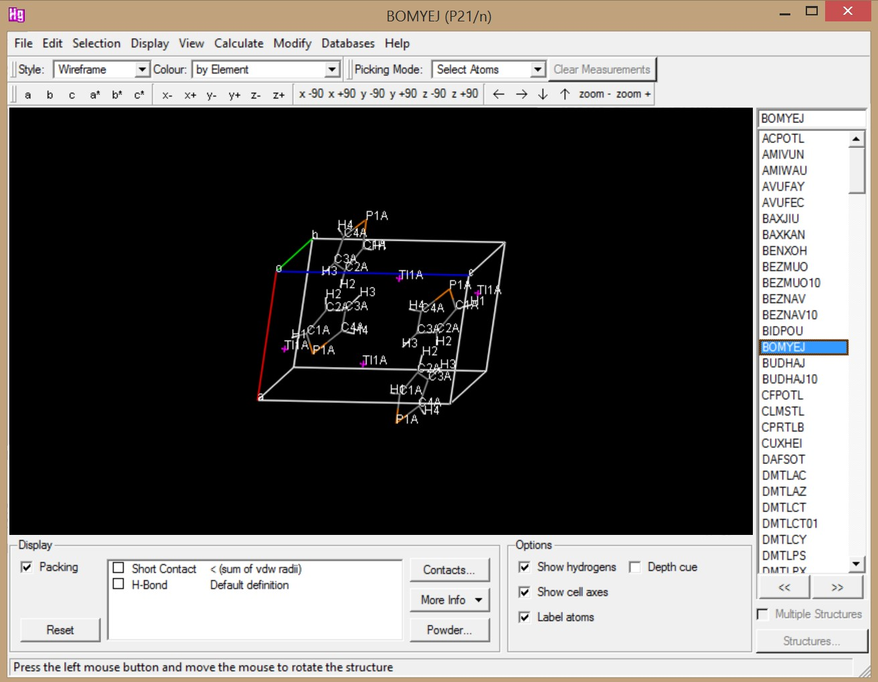

Рисунок 13. Общий вид интерфейса программы Mercury 1.4.2 (Build 2)

При этом становится возможным ориентировать молекулу любым способом, посмотреть общий вид упаковки, достроить или удалить определенные фрагменты структуры. Можно зафиксировать упаковочные мотивы, установить параметры внутри- и межмолекулярных взаимодействий.
Посмотреть любые расстояния, контакты и углы между атомами, плоскостями и т.д. (Рис. 14):
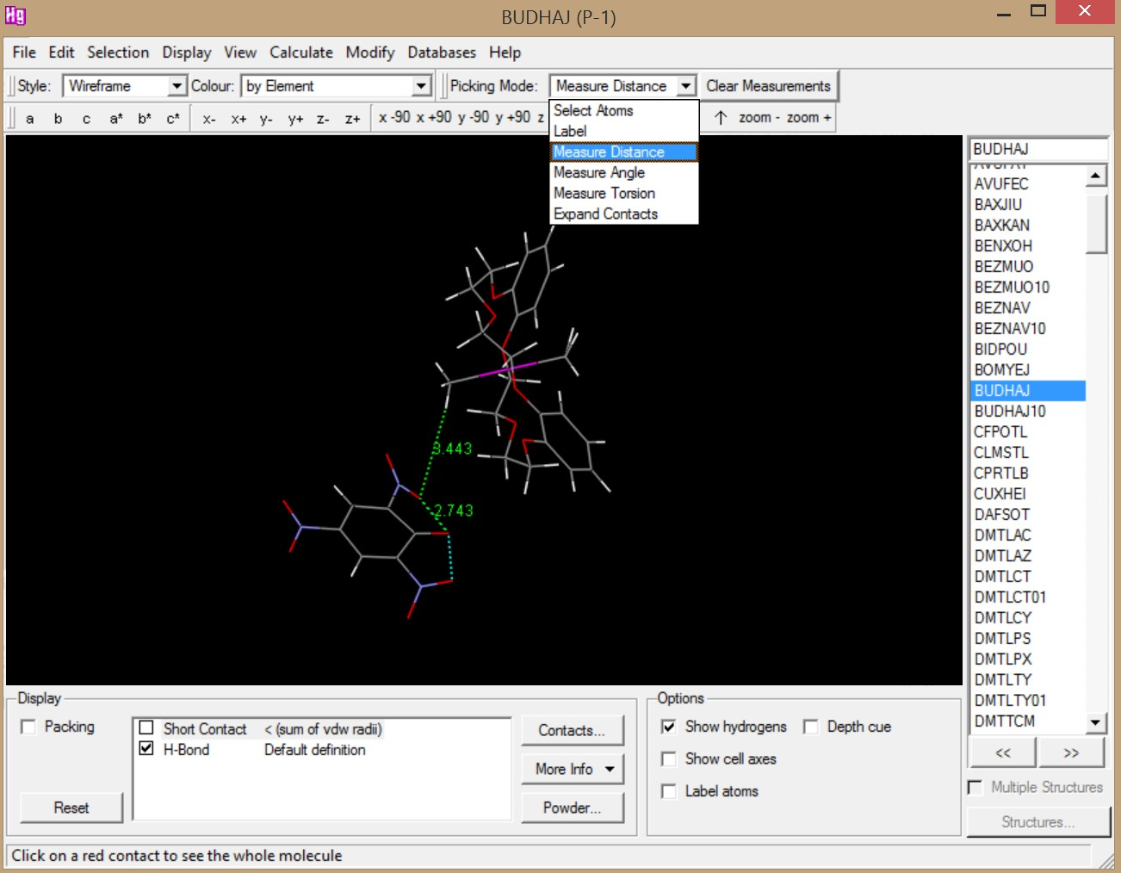
Рисунок 14. Измерение расстояний между атомами в интерфейсе Mercury 1.4.2.

Также имеется возможность получить библиографические данные и сведения об авторах, которые депонировали структурные сведения, что помогает коммуникации с ними, поскольку не все сведения доступны в открытых источниках или, к примеру, приводятся в оригиналах на японском, арабском, китайском и других языках.
Для сравнения порошковых сведений с имеющимейся у вас экспериментально полученной рентгенограммой можно получить вид «порошковой рентгенограммы» из базы данных, который будет носить теоретический характер с индексированием относительно каждого отражения (Рис. 15). Данное изображение может быть увеличено и сохранено в виде графического файла.
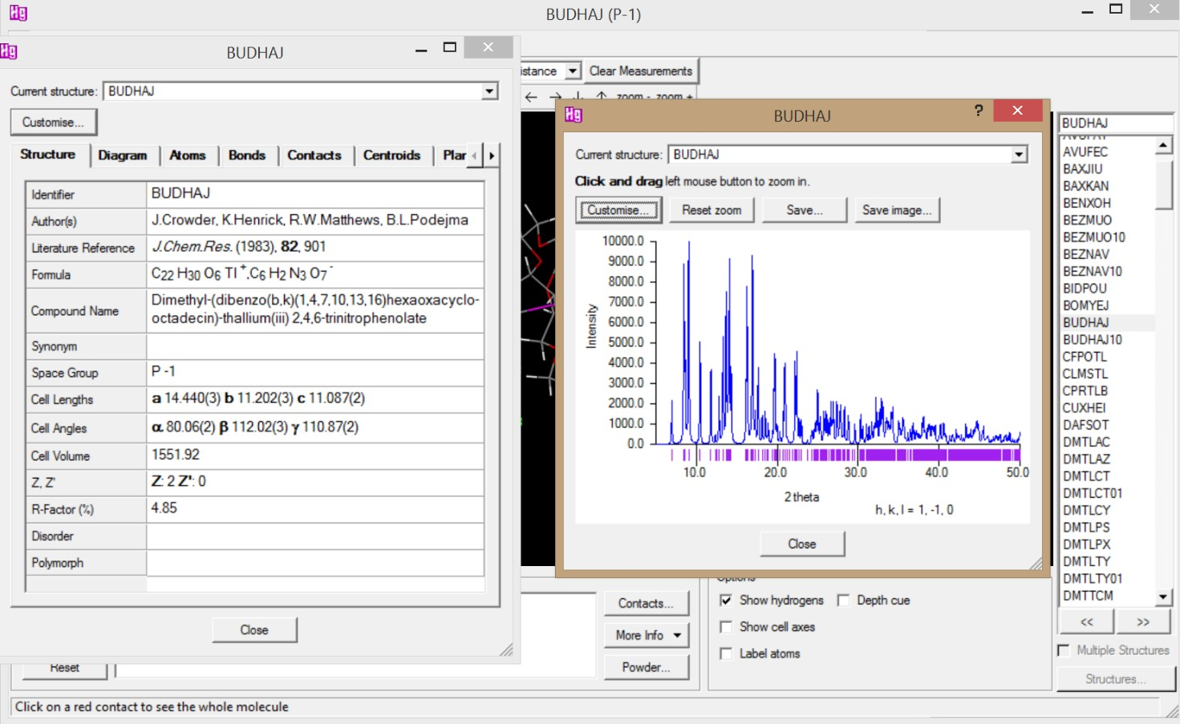
Рисунок 15. Сведения о структуре и вид «порошковой ренгенограммы» в программе Mercury 1.4.2.

Важным параметром качества эксперимента и расшифровки структуры является R-фактор (значение 4,85 в левой таблице на Рис. 15). Чем оно меньше, тем меньше экспериментальные данные отличаются от модельных параметров, получаемых из решения структуры и ее уточнения. В настоящее время депонированию подлежат сведения, в которых значение R-фактора не превышает 7 (более высокие значения говорят о плохом качестве образца/эксперименте, однако, иногда депонируются сведения и о таких структурах).
Работа в базе данных КБСД (дополнительно необходимо оформить подписку) подразумевает возможность поиска по структурным данным, авторам, формулам, фрагментам или молекулам. Результаты такого поиска могут быть сохранены как в виде собственного файла *.cqs, так и cif-файла в котором будут фигурировать не одно соединение, а любые выбранные в процессе поиска. Примерами такого поиска и служит запрос по таллий органическим производным, изображенный на рисунках 13-15. Переключение между структурами осуществляется по списку справа в окошке с идентификаторами структур при помощи стрелок внизу окошка.
Защита лабораторной работы признается успешной, если в представленном поисковом запросе из базы данных КБСД будут выделены полученные от преподавателя различные группы соединений и установлены базовые параметры, произведен расчет меж- и внутримолекулярных взаимодействий - определено максимально прочное из них. Дополнительно необходимо получить и сопоставить сведения для реперных соединений из разных баз (PDF-2 и CCDC).

5. ВОПРОСЫ ДЛЯ ПОДГОТОВКИ К ЗАЩИТЕ ЛАБОРАТОРНЫХ РАБОТ:

- Что понимают под фазой
- Способы приготовления образов для получения рентгенограмм?
- Опишите принцип работы дифрактометра, Какие задачи позволяет решить качественный рентгенофазовый анализ?
- Какие шаги необходимо совершить для успешного выполнения качественного рентгенофазового анализа?
- От чего зависит интенсивность пиков рентгенограммы?
- Опишите порядок расшифровки рентгенограммы методом сравнения с эталонной рентгенограммой?
- Какую информацию дают базы данных?
- От чего зависит чувствительность рентгеновского фазового анализа?
- Какого размера кристаллиты должны быть в образце, чтобы можно было снимать спектры РФА?
- Зачем производят вращение образца?
- Каким образом проводится расчет параметров кубической решетки
- Что такое R-фактор, как его получают и какие значения он приобретает?
- Какие сведения содержится в cif-файле? Можно ли получить порошковую рентгенограмму из данных, представленных в cif-файле?

6. ЛИТЕРАТУРА

- Чернышев В.В. Определение кристаллических структур методами порошковой дифракции. // Известия Академии наук. Серия Химическая. 2001. №12. С. 1171-1190.
- Valente E.J. et al. The crystal and molecular structure and absolute configuration of (-)-(S)-warfarin // Acta Crystallographica Section B. 1975. V. 31. Р. 954-960.
- Halland N. et al. Organocatalytic asymmetric Michael reaction of cyclic 1.3dicarbonyl compounds and alpha, beta-unsaturated ketones – a highly atom-economic catalytic one-step formation of optically active warfarin anticoagulant // Angewandte Chemie International Edition. 2003. V. 42. Р. 4955-4957.
- Кочетов А.Н., Кузьмина Л.Г., Носикова Л.А. Кристаллическая форма сокристалла 4-гидроксо-3-(3-оксо-1-фенилбутил)-2Н-1-бензопиран-2-она с диметилсульфоксидом. способ ее получения и применение в качестве родентицидного средства: Пат. 2 739 772 Рос. Федерация № 2020120595; заявл.15.06.20; опубл. 28.12.20, Бюл. №1. 6с.
- Порай - Кошиц М.А. Основы структурного анализа химических соединений. М.: Высшая школа, 1982. – 192 с.
- Пущаровский Д.Ю. Рентгенография минералов. М.: Геоинформмарк,
2000. – 288 с.
- Ковба Л.М. Рентгенография в неорганической химии. М: Изд.-во МГУ, 1991. – 254 с.
- Чижов П., Левин Э. и др. Приборы и методы рентгеновской и электронной дифракции. Учебное пособие МФТИ. - Можайский полиграфический комбинат, 2011. – 152 с.
- Громилов С.А. Введение в рентгенографию поликристаллов. Учеб.метод. пособие. Новосибирск: НГУ, 2009. – 54 с.
- Pecharsky V.K., Zavalij P.Y. Fundamentals of Powder Diffraction and Structural Characterization of Materials.: Springer, 2005. – 731 р.
- Кочетов А.Н., Кузьмина Л.Г. Синтез и кристаллическая структура комплексного соединения Cu(II) с 2-(дифенилацетил)индандионом-1,3 // Журнал неорганической химии. 2009. Т. 54. № 2. С. 283-286.
Необходимые для работы интернет ресурсы:
- Наиболее полное собрание ссылок и описаний программного обеспечения для кристаллографических расчетов (включая анализ дифракционных данных) содержится на сайте Международного Союза
Кристаллографов (International Union of Crystallography) по адресу
http://www,iucr,org/resources/other-directories/software
- www,ccp14,ac,uk
- www,pxrd,ucoz,ru
- International Tables for Crystallography http://xrpp,iucr,org/
Международные таблицы по кристаллографии, где есть сведения о всех пространственных группах,
- https://crystalsymmetry,wordpress,com
- COD (Crystallography Open Database) - база данных кристаллических структур органических, неорганических, металло-органических соединений и минералов, за исключением
биополимеров, http://www,crystallography,net/
- Mincryst - кристаллографическая и кристаллохимическая база данных минералов и их структурных аналогов разработанная в Институте экспериментальной минералогии РАН, http://database,iem,ac,ru/mincryst/ 8) Mercury 1.4.2 (Build 2) - программа, распространяемая бесплатно для
3D визуализации структурных данных, доступ через http://www.ccdc.cam.ac.uk/mercury/

СВЕДЕНИЯ ОБ АВТОРАХ

Носикова Любовь Анатольевна, кандидат химических наук, доцент кафедры Химии и технологии редких элементов им. К.А. Большакова

Кочетов Александр Николаевич, кандидат химических наук, старший преподаватель кафедры неорганической химии имени А.Н. Реформатского

Цивадзе Аслан Юсупович, доктор химических наук, профессор, академик РАН, заведующий кафедрой неорганической химии имени А.Н.
Реформатского

